**Муниципальное бюджетное дошкольное образовательное учреждение детский сад общеразвивающего вида с приоритетным осуществлением деятельности по художественно – эстетическому направлению развития детей №1**

**города Каменск-Шахтинский**

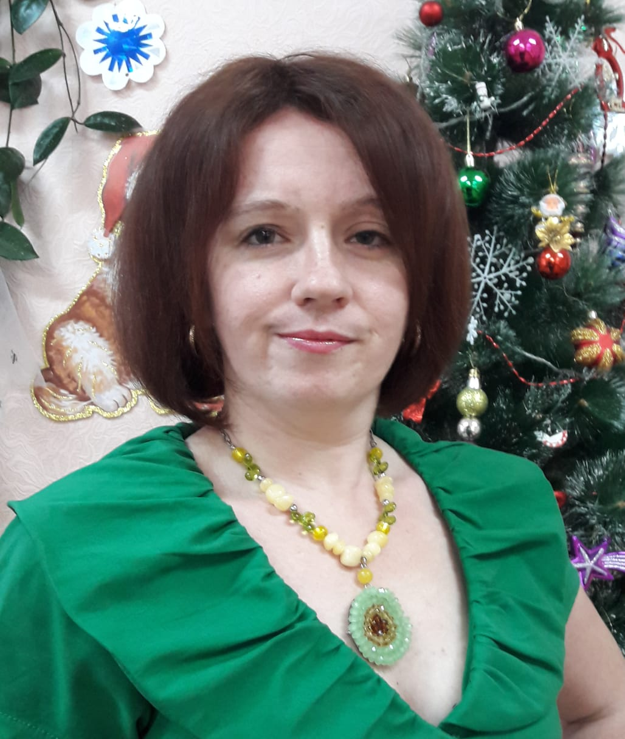

***Севергина***

***Марина Анатольевна - воспитатель группы «Звёздочка»***

***( вторая младшая группа) 16.04.2020 года***

**Рекомендации для родителей дошкольников**

**на период самоизоляции.**

**Уважаемые родители наших воспитанников!**

            Период вынужденной домашней самоизоляции в целях сохранения здоровья и жизни детей и взрослых – это возможность провести время всей семьей, пообщаться, научиться и научить друг друга чему-то новому, дружно смастерить поделки и нарисовать рисунки на конкурсы.

Пожалуйста, поддерживайте связь с воспитателями нашей группы, сообщайте о самочувствии, задавайте интересующие вас вопросы. Мы всегда готовы вас проконсультировать, что-то подсказать, разъяснить и помочь.

           Придерживайтесь режима дня для дошкольников, который действует в детском саду. Для ребенка важны полноценный сон, правильное питание, достаточное пребывание на свежем воздухе, обеспечение необходимой двигательной активности. Охраняйте психическое здоровье детей: лимитируйте время нахождения перед телевизором, компьютером, ноутбуком, планшетом, ограждайте девочек и мальчиков от тревожных новостей и страхов.

**Игры для развития речи у младших дошкольников:**

**Игра «Я быстрее».**

**Цель:** развивать речь, память, внимание. Описание: встать рядом с ребенком. Выбрать предмет, находящийся в некотором отдалении. Объяснить ребенку, что победит тот, кто первым дойдет до этого предмета, но делать шаг можно только в том случае, если названо слово из выбранной категории, например: «Все круглое (теплое, мягкое)», «Домашние или дикие животные», «Посуда», «Мебель» и т. п.

**Игра «Что, где, когда».**

**Цели:** развивать речь; помочь усвоению грамматических форм слов. Описание: бросая мяч ребенку, задать вопросы: - Где растут ветки? (На дереве.) - Где растут деревья? (В лесу.) - Где растут листья? (На ветке.) - Где живут рыбы? (В реке.)

**Игра «Перепутанная сказка».**

**Цель:** развивать речь, воображение, память. Описание: начать рассказывать ребенку сказку о Красной Шапочке. В том месте истории, где девочка должна встретить волка, изменить сюжет: «Идет она по лесу, и вдруг навстречу ей - Колобок!» В зависимости от настроения ребенка моделировать дальнейшее развитие событий. Вполне возможно, что ребенок захочет послушать сказку в традиционном варианте, в этом случае предложить ему напомнить ее продолжение. А можно предложить ребенку пофантазировать на тему «Красная Шапочка и Колобок (семеро козлят, Ниф-Ниф и т. п.)». Выслушать все предложения ребенка, спросить его, почему он хочет, чтобы тот или иной герой поступил именно так. Совместными усилиями вывести счастливый финал истории.

**Игра «Один - много».**

**Цели:** развивать речь, внимание; познакомить с формами слов во множественном числе. Игровой материал и наглядные пособия: парные карточки с изображением одиночных и множественных предметов. Описание: разложить перед ребенком карточки с изображениями нескольких предметов. У педагога - карточки с одиночными предметами. Показывая ребенку карточку, нужно спросить: «У меня есть яблоко, а у тебя есть яблоко?» Помочь ребенку найти карточку с изображением нескольких яблок. Дать образец ответа: «У меня - яблоко, а у тебя - яблоки!» Использовать изображения предметов, множественное число которых образуется с помощью разных окончаний: дом - дома, нога - ноги, лицо - лица и т. п.

**Игра «Кто к нам пришел?».**

**Цель:** развивать речь, логическое мышление. Описание: спрятать игрушку-котенка. Спрятанный котенок забыл, какое он животное, но знает, что мама у него - кошка, а папа - кот. Обыграть ситуацию с цыпленком, теленком и т. п.

**Игра «Где лежал мячик?».**

**Цель:** развивать речь, навыки ориентирования в пространстве. Описание: положить на стол небольшой мяч. Вокруг него разложить несколько знакомых ребенку предметов. Поинтересоваться: «Где лежит мячик?» - «На столе». Задать вопрос по- другому: «Около чего лежит мячик?», «Перед чем лежит мячик?», «За каким предметом лежит мячик?», «Недалеко от чего лежит мячик?», «Напротив чего лежит мячик?» и т. п.

**Игра «Магазин».**

**Цель:** развивать слуховое восприятие, внимание. Описание: предложить ребенку поиграть в магазин. Разложить на импровизированных витринах «товары»: игрушки, книжки, посуду и т. д. «Покупателями» могут быть педагог с ребенком, куклы, мягкие игрушки. Купить понравившуюся вещь можно при одном условии: «покупатель» произносит звук, с которого начинается название «товара»: машина - «м», тарелка — «т» и т. д.

**Игра «Путаница».**

**Цель:** развивать речь, внимание, логическое мышление. Описание: прочитать ребенку короткие стихотворения, делая паузу перед произнесением последнего слова. Стихи рифмованы таким образом, что последняя рифма не всегда соответствует смыслу текста. Знает это ребенок любой – У апельсина цвет... (голубой - оранжевый). Корова мычит, Поросенок хрюкает, Тигр рычит, А собака... (мяукает - лает). Как на нашей улице Крякали две... (курицы -утки). Известно каждому ребенку, Что лошадь - мама... (жеребенка). Цыплята знают, что поутру Их папу все слышат! Ведь он... (кенгуру - петух).

**Игра «Опиши куклу».**

**Цель:** развивать внимание, наблюдательность, память. Описание: показать ребенку куклу, пусть он се внимательно рассмотрит. Затем спрятать игрушку и спросить ребенка, какого цвета было платье на кукле, длинное или короткое, с пуговицами или без и т. п. Повязать кукле бантик, но так, чтобы ребенок этого не видел. Вновь показать куклу и поинтересоваться, что изменилось в ее облике. По мере усвоения ребенком правил игры за одно занятие можно менять по несколько деталей, меняя кукле прическу, снимая и надевая носочки, туфельки, шарфики и т. п.

**Игра «Что с чем можно делать?».**

**Цель:** развивать речь (употребление существительных в творительном падеже без предлогов), воображение. Описание: рассказать ребенку короткую историю: «Жил - был мальчик по имени (можно вставить имя ребенка). Ему было три года. Однажды бабушка подарила мальчику лопату. Задумался малыш: «Что же мне с ней делать?» Предложить подумать о том, что можно делать лопатой. Помочь ребенку, выдвигая версии поочередно. Задать вопросы о способах использования разных предметов: «Что можно делать ложкой (красками, клеем, нитками и т. п.)?»

**Игра «Зоопарк».**

**Цель:** развивать речь, память. Игровой материал и наглядные пособия: игрушки-животные (карточки с изображениями животных, овощей и фруктов). Описание: предложить ребенку показать кукле зоопарк. Разместить животных или карточки с их изображением в виде небольшой аллеи. Попросить ребенка рассказать кукле всё, что он знает о каждом звере, помочь ему строить рассказ. Объявить обед в зоопарке. Дать ребенку картинки с продуктами и поручить «покормить» каждое животное тем, что оно любит. Задать провокационные вопросы: «Бананы мы отдадим зайцу? А вот эту красивую морковку, наверное, съест собака, да?»

**Здоровья всем! Оставайтесь дома!**